


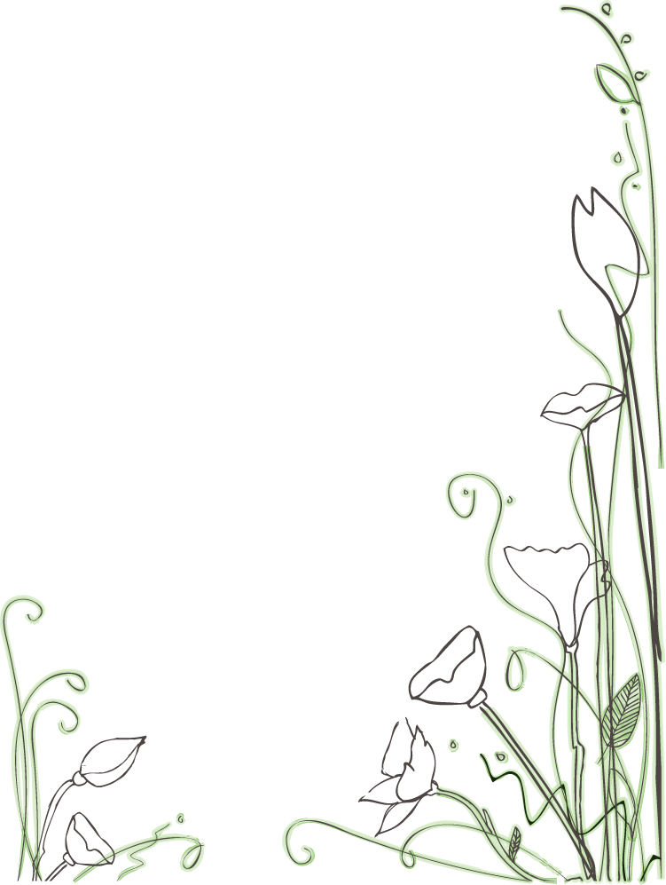
Workshop-Anmeldeformular

Name
Vorname
Strasse/Nr.
PLZ/Ort/Land
Telefon
E-Mail

Angaben zum Kurs:

Datum | Samstag, 10. April 2021
Zeit | 11.30 Uhr
Ort | Kath. Kirchgemeindehaus, Adlerstrasse, 9402 Mörschwil
Kosten | CHF 50.-

Das ausgefüllte Formular senden Sie mir bitte per E-Mail an: info@florecita.ch. Sie erhalten nach Ihrer Anmeldung eine Bestätigung und Rechnung von mir.
Ich freue mich sehr Sie bald am Floristik-Workshop persönlich kennenzulernen.
Mit freundlichen Grüssen
Janine Girsberger

